Arequipa, 07 de Julio de 2020

**Solicitamos Segunda Ampliación de Plazo**

Pedido de Compra N°4500044100

Servicio de Implementación de Pasarela de Pagos VISA por web y app móvil.

Estimado Rafael Poma Laura

ELECTROSUR S.A.

Por medio del presente solicito a Usted la ampliación por 15 días, al plazo de entrega para el SERVICIO DE IMPLEMENTACIÓN DE PASARELA DE PAGOS VISA POR WEB Y APP MOVIL, con nueva fecha de entrega el 05 de agosto del 2020.

Se ha reprogramado la entrega debido a que se debió concluir con la parte de Análisis y Diseño hasta el día 16 de junio, de acuerdo con el Acta N°002 del 26 de junio, todavía está pendiente por parte de ELECTROSUR:

* Webservices.

Afectando las tareas, motivo por el cual se solicita la reprogramación para la culminación del servicio.

Adjunto hacemos llegar el cronograma con la modificación solicitada.

Agradecemos su atención, cualquier observación estaremos gustosos de atenderlos.

Atentamente,

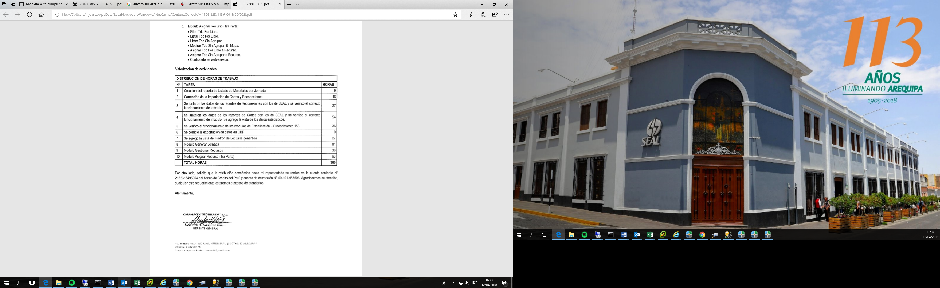

CRONOGRAMA

